

***Izdelava ohišja za samoletalnik v program blender***

(Poročilo)

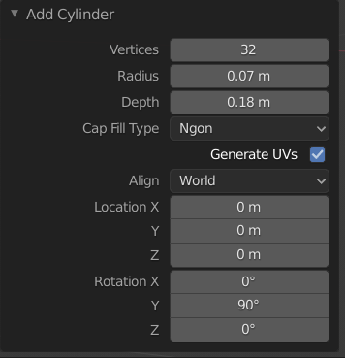Z kombinacijo Shift+A bomo izbrali cilinder, ker najbolj upodablja obliko ohišja za dron. Cilinder oblikujemo v primerno velikost (tako, da se bo prilegala ogrodju), ter ga obrnemo za 90 stopinj.

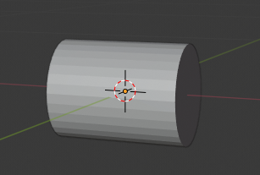

Sedaj želimo cilinder razpoloviti. Zato si pomagamo s tipko 1, ki nam omogoči pogled od spredaj. Izberemo Edit mode(Tab) ter wireframe mode(4). S tipko B označimo polovico cilindra. Označena ogljišča s selection (P) spremenimo v ločen object, ki ga lahko odmaknemo, če se vrnemo v Object mode ter pogled spremenimo spet na solid.

Nato kreiramo kroglo, ki jo bomo razpolovili na enak način kot smo cilinder.

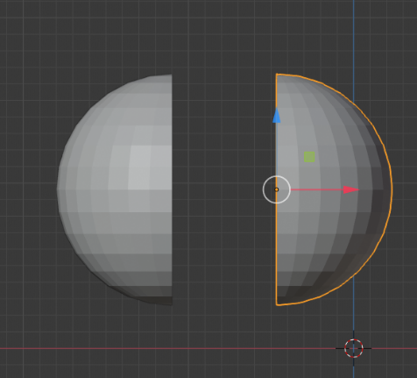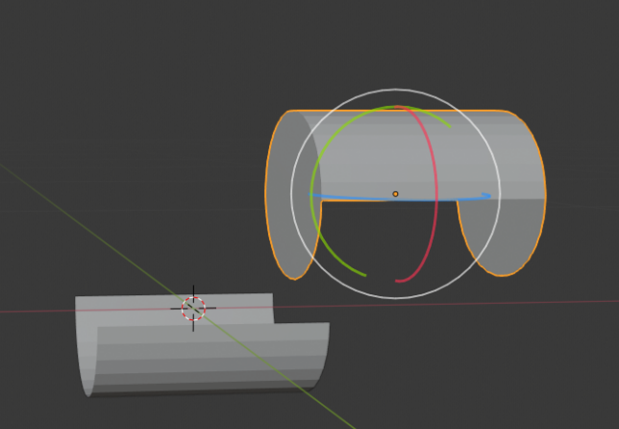

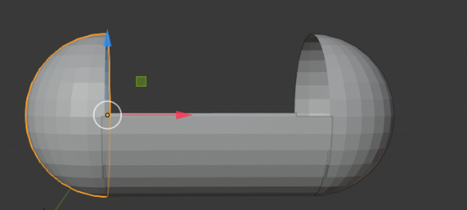Združimo polkrogli ter cylinder.

Sedaj izbrišemo zgornji del krogle, da dobimo obliko “čolna”. Zgornji del krogle izbrišemo tako, da označimo vsa lica in nato stisnemo tipko delete. To storimo na obeh straneh “čolna”.

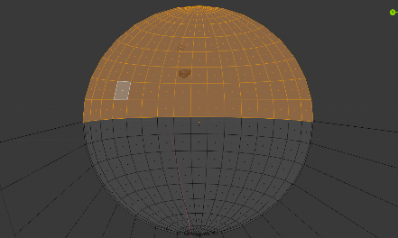

Objekte združimo z funkcijo Join (J).

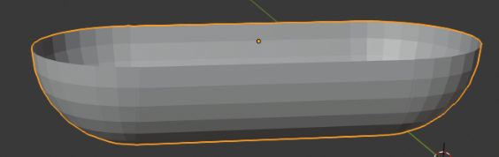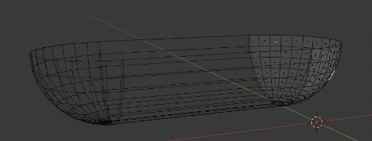

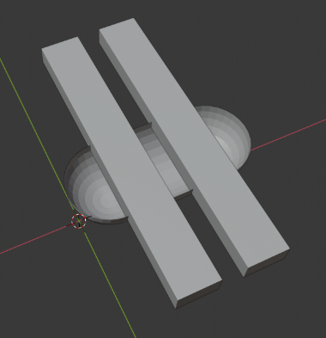Ustvarimo kocko katero skaliramo ter jo podvojimo z Shift+D. Premaknemo jo v pozicijo kjer se nahajajo 4 osi kvadrokopterja.

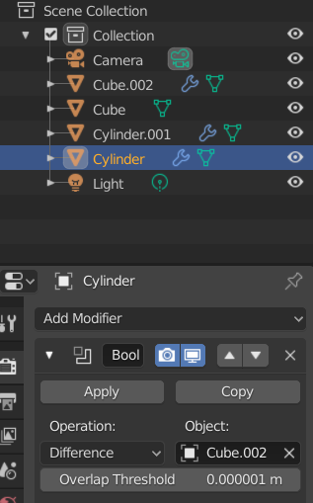

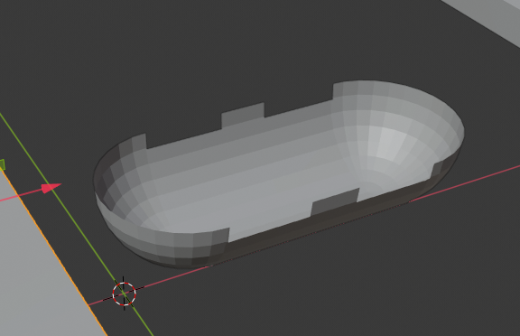V zavihku modifier properties izberemo Boolove funkcije in operacijo difference, bi bo odstranila dele “čolna”.

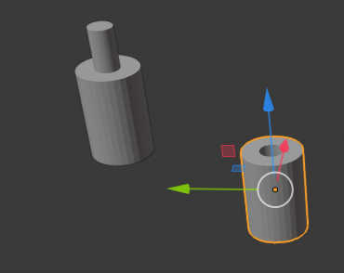Ustvarimo čepka valjaste oblike, ki jo spojimo z join (J) ter naredimo luknjo z boolovo operacijo.

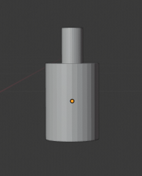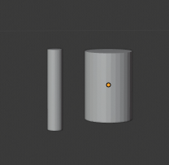Nato čepke z operacijo move premaknemo na našo ohišje, kjer bo služilo pri pritrditvi spodnjega dela ohišja.

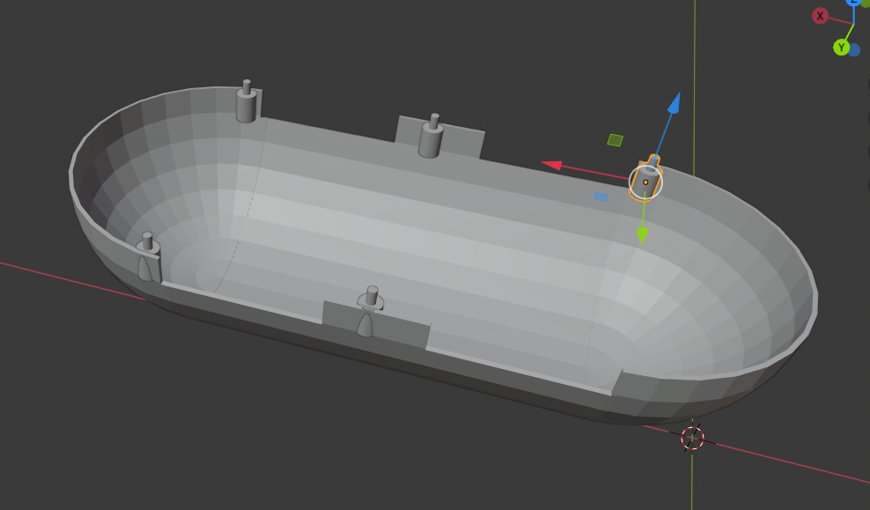

Ustvarimo novi cylinder, ki ga skaliramo po Y osi. Nato ga postavimo v pozicijo s katero bomo s pomočjo boolovih operatorjev spremenili obliko našemu ohišju, da bo zgledal bolj “elegantno”.

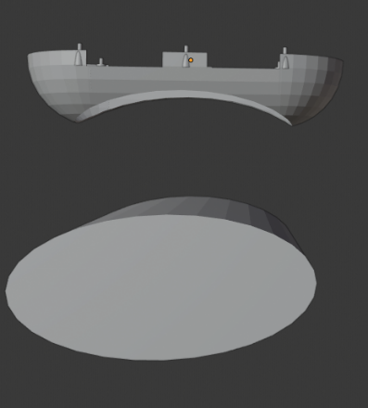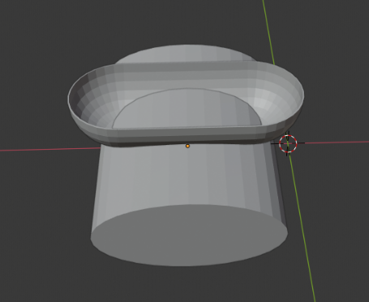

Ko izvršimo boolovo operacijo opazimo, da je nastala odprtina. Odprtino bomo zakrpali tako, da bomo v edit modu izbrali edge select. Izberemo rob na eni strani nato držimo tipko shift in ga še izberemo na drugi. Združimo ju s tipko F.

